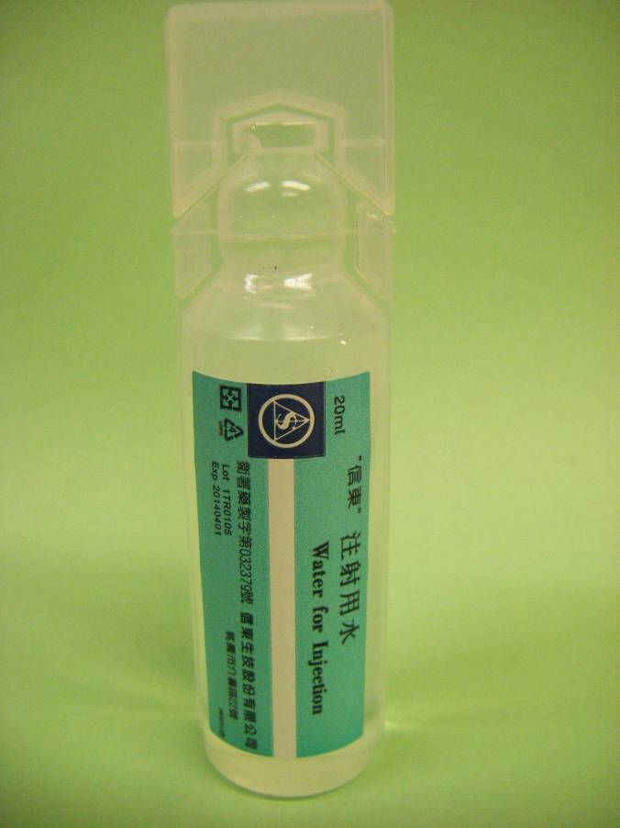

院內碼 | IWAT01
商品名 | Water Inj. 20mL/amp
中文藥名 | 注射用水
成分 | Water
健保碼 | 自費
適應症 | 注射藥品溶解用。
可能之副作用 | 無特別指示
特殊注意事項 | 無特別指示

